Tạo một connect với thông số như hình

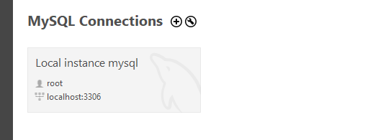

Name: root
Localhost:3306

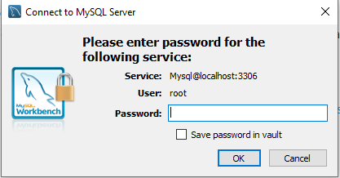

Password: 123456
Nếu tạo một password khác thì cần sửa trong code của chương trình

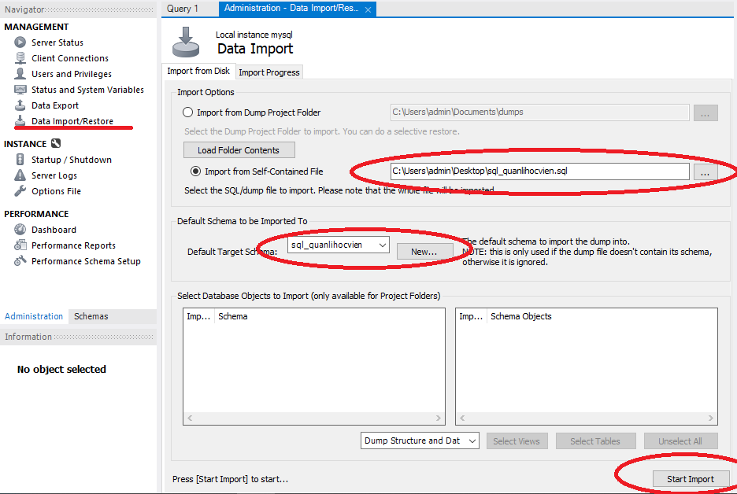

Vào Management-> Data Import/Restore ->Hộp thoại hiện ra
Chọn Import from Self-Contained File -> chọn file Database đính kèm: sql-quanlihocvien.sql
Chỗ Default Target Schema ghi: sql_quanlihocvien
Sau đó Start Import.
Sau khi load ta có kết quả như hình dưới

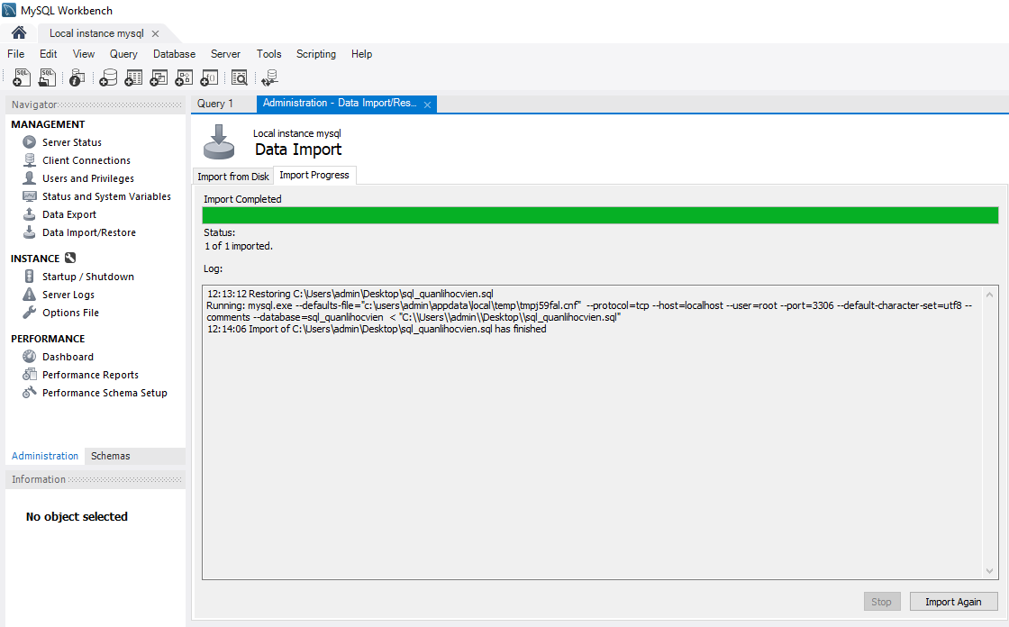

Sau khi chạy xong ta có thể xem data base tại Schemas

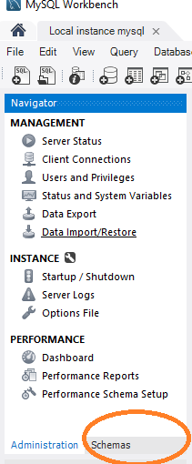
Lúc này ta thu được kết quả như hình dưới:
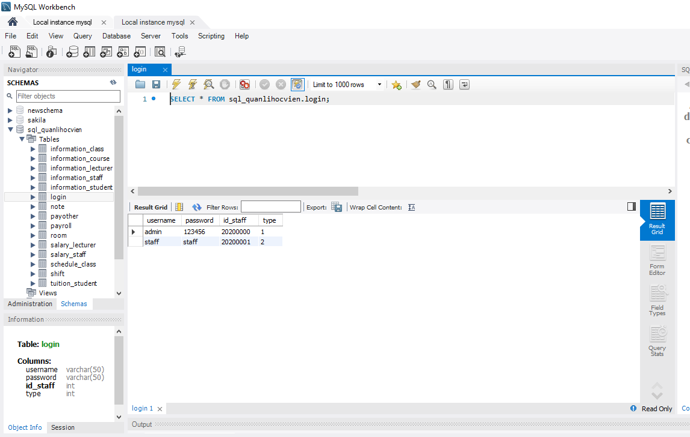

Vậy database đã sẵn sàng kết nối
Sau đó ta mở NetBeans IDE và kiểm tra các thông số đã đúng chưa : Lưu ý “password”.
Sau đó Run với tài khoản có sẵn hoặc chạy full tính năng với tài khoản: “admin”, password: “123456”.

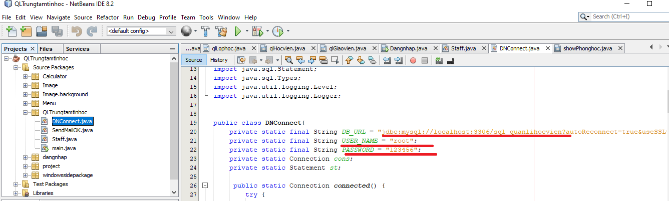

Kết quả khi đăng nhập
Username: admin
Password: 123456
